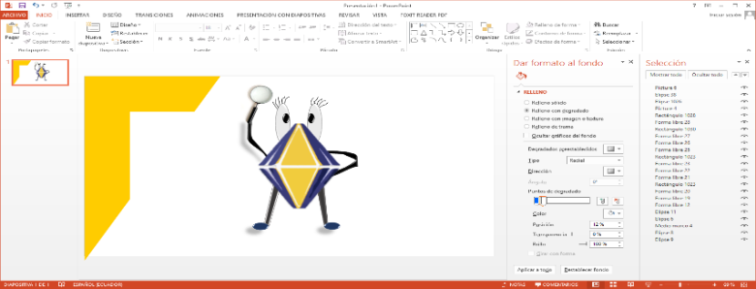-

RECLAMO DE SINIESTRO

FORMULARIO

|  |  |  |  |
| --- | --- | --- | --- |
| Nº de siniestro: |  |  |  |
|  |

Seguro de vehículos

Información del Asegurado:

|  |  |  |  |  |  |
| --- | --- | --- | --- | --- | --- |
| Nombre: |  | | **Póliza:** |  | |
| Broker. |  | | Dirección: |  | |
| Teléfono: |  | Ocupación: |  | Email: |  |

Información del Vehículo:

|  |  |  |  |  |  |  |  |  |
| --- | --- | --- | --- | --- | --- | --- | --- | --- |
| Marca: |  | | | Tipo: |  | | Color: |  |
| Modelo: |  | | | Placa: |  | | Año: |  |
| Motor: |  | | |  | Chasis: | |  |  |
| Servicio que presta: | |  |  | | |

Información del Conductor

|  |  |  |  |  |
| --- | --- | --- | --- | --- |
|  |  |  |  |  |
|  |  |  |  |  |

:

|  |  |  |  |  |  |  |  |
| --- | --- | --- | --- | --- | --- | --- | --- |
| Nombre: |  |  |  | Dirección: |  |  |  |
| Edad: |  | Cédula: |  |  |  |  |  |

|  |  |  |  |
| --- | --- | --- | --- |
| Licencia del conductor: | | | |
| Fecha de expedición: |  | Numero: |  |
| Lugar de expedición: |  | Tipo: |  |
| Fecha de caducidad: |  | | |

|  |  |  |  |
| --- | --- | --- | --- |
| ¿Es pariente del asegurado? | | | |
| Si: |  | No: |  |
| En caso de ser empleado ¿Desde cuándo? | | | |
|  | | | |

Información del Accidente

|  |  |  |  |  |
| --- | --- | --- | --- | --- |
|  |  |  |  |  |
|  |  |  |  |  |

:

|  |  |  |  |  |
| --- | --- | --- | --- | --- |
| ¿Para qué circunstancia era empleado el vehículo? |  | Parte policial: | Si | No |

|  |  |  |  |
| --- | --- | --- | --- |
| Fecha: | _____________ | Dirección exacta del accidente: ______________________________ | Hora: _______ |

|  |  |  |  |
| --- | --- | --- | --- |
| ¿El vehículo transportaba carga? | Sí No | De que naturaleza: |  |
| ¿Cuál era el peso de la carga? |  | ¿A quien pertenecía? |  |
| Ciudad o pueblo más cercano: |  | Cantón: |  |

|  |
| --- |
| Detalle ¿cómo sucedió el siniestro? |
| __________________________________________________________________________________________ |
| __________________________________________________________________________________________ |
|  |

|  |  |
| --- | --- |
| Lugar donde se halla su vehículo: |  |
| Taller donde va a ser reparado: |  |

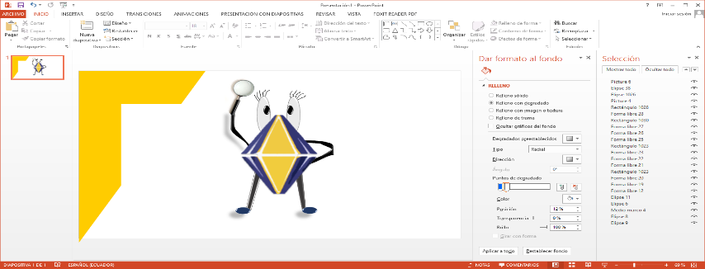

Autorizo a Sweaden Compañía de seguros S.A. a verificar y solicitar la documentación necesaria referente al siniestro.

PARTES AFECTADAS DEL VEHICULO:

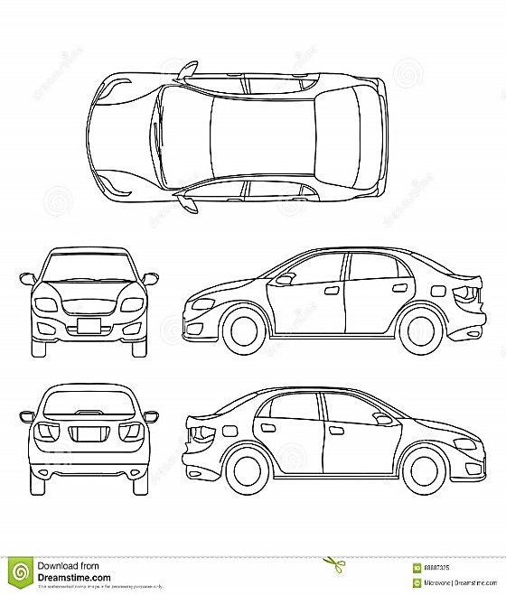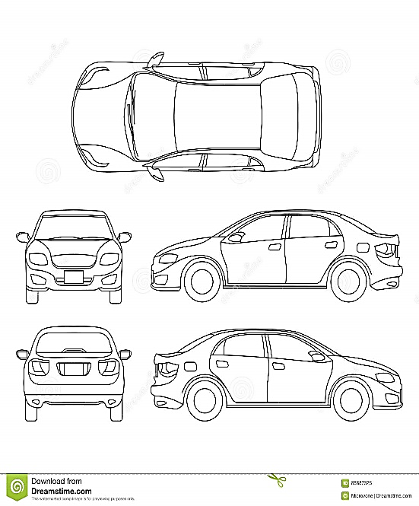

Izquierda

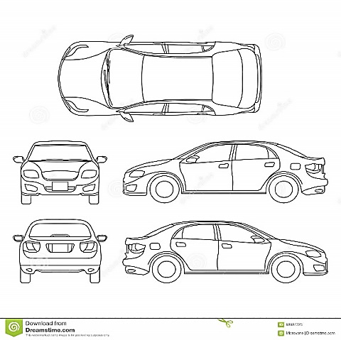

Arriba

Derecha

Atrás

Delante

|  |
| --- |
| Detalle los daños del vehículo |
|  |
|  |
|  |

|  |  |  |  |  |
| --- | --- | --- | --- | --- |
| Nombre de la víctima: | | |  | |
| Dirección: | |  | | |
| Profesión: | |  | Edad (aprox): |  |
| Genero: |  | | | |
| Naturaleza del daño: | | |  | |
| Daños corporales (Describa): | | |  | |
| Daños materiales (Describa): | | |  | |
| Su vehículo tiene seguro SI ( ) NO ( ) con que Compañía:_________________________________________________ | | | | |

EN CASO DE DAÑOS CAUSADOS A TERCEROS (Excluyendo pasajeros del vehículo)

TESTIGOS:

|  |  |  |  |  |  |
| --- | --- | --- | --- | --- | --- |
| Nombre: |  | Dirección: |  | Teléfono: |  |

|  |  |
| --- | --- |
| Fecha: |  |

|  |
| --- |
| Firma del asegurado |

Declaro que las informaciones antes expresadas son exactas en todos sus detalles y que estoy pronto a prestar a la Compañía toda la asistencia y apoyo que está a mi alcance para la buena liquidación de esta reclamación.

Gracias por ser parte de Sweaden